**Внеклассное мероприятие по информатике «Информационный лабиринт»**

**Игра по информатике для учащихся 8-9 классов**

.   
**Должность и место работы:** Афанасьев С.А -учитель информатики, МАОУ СОШ Б.Мелик СП с. Котоврас.  
**Описание материала:** Внеклассное занятие, представленное в моей работе, предназначено, прежде всего, для школьников 8-9 класса, учителей информатики средней школы, также будет интересно учителям начальной школы. Данное мероприятие можно провести как на уроке обобщения или контроля знаний после изучения тем «Информация», «Измерение информации», «Основные устройства компьютера», так и в рамках Предметной недели информатики. На мероприятии учащиеся отвечают на вопросы, выполняют задание на сопоставление, расшифровывают высказывание, «узнают» пословицы, разгадывают ребусы и загадки.   
**Оборудование и материалы:**  
– Компьютер, проектор, демонстрационный экран;  
– Ручки для участников команд и членов жюри;  
– Карточки с заданиями конкурсов для команд;  
– Бланк оценивания и лист с ответами для жюри;  
– Бланки грамот для вручения командам за 1 и 2 место.  
**Цель:** Развитие познавательного интереса учащихся к информатике.  
**Задачи:**  
*Обучающие:* повторить теорию ранее изученного материала и практически его применить, использовать различные виды представления информации: текст, таблица, рисунок.  
*Развивающие:* развивать творческую активность, мышление, сообразительность, смекалку, находчивость, быстроту реакции.   
*Воспитывающие:* воспитывать культуру общения между учащимися, умение работать в группе, сплотить участников команды, уважать соперника, стремиться к победе.  
**Организация мероприятия:** две команды по 4-6 человек в каждой.  
**Форма проведения:** игра.

**Ход мероприятия:**

Здравствуйте! Мы собрались сегодня в этом классе для участия в игре «Информационный лабиринт».



Рад приветствовать участников, болельщиков и членов жюри!   
Название предмета «Информатика» не зря произошло от слова «информация», в чем мы сегодня и убедимся.  
Убеждена, что вы покажете не только свои знания по предмету, но и смекалку, находчивость, сообразительность. На слайде – девиз нашей игры.

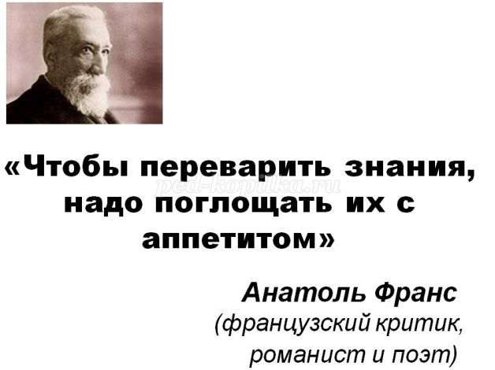

Желаю каждой команде успеха! Надеюсь, что обе команда покажут слаженную, сплоченную работу.  
Итак, «Информационный лабиринт» предполагает прохождение определенных этапов. Как и в любой игре, начнем с формулировки **правил игры**:  
1. За каждый верный ответ команда получает один балл. Засчитываются только те ответы, которые произнесли после того, как участник поднял руку, выкрики с места не засчитываются. Скорость также важна – команде, справившейся с заданием первой, дополнительно добавляется один балл.  
2. Если ответ неверный – может ответить другая команда. В случае правильного ответа она также получает балл.   
3. За нарушение правил игры и дисциплины команды теряют баллы.  
Хочу представить уважаемое жюри *(назвать состав жюри)*, которое будет следить за выполнением всех этапов нашей игры и подводить итоги.*(отдать жюри бланк оценивания и лист с ответами)*   
Первый поворот лабиринта **«Представление»**. «Как вы лодку назовёте - так она и поплывёт», - сказал капитан Врунгель в известном мультфильме. Придумайте, пожалуйста, названия вашим командам и выберите командира. Командир будет ответственным в случае, если у команды появятся несколько версий ответов.   
Итак, первая команда – какое название вы придумали? *(ответ команды)* Вторая команда? *(ответ команды)* Поприветствуем друг друга!  
Второй поворот **«Перестановки»**. Задание: вам будут даны слова, в каждом нужно переставить буквы таким образом, чтобы получились понятия, связанные с информатикой. Слова – на карточках. Приступаем к работе.

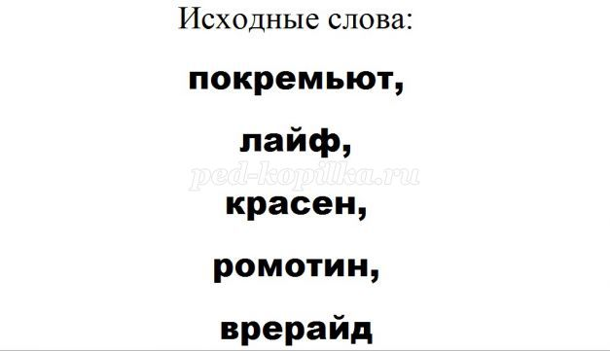

Закончили – сдаем ответы жюри. Давайте себя проверим. Правильные ответы – компьютер, файл, сканер, монитор, драйвер. Надеюсь, никто из вас не попал в тупик информационного лабиринта? Идем дальше.  
Третий поворот **«Великие мудрецы»**.  
Каждой команде предстоит ответить на вопросы. Приготовились? Начинаем, будьте внимательны.   
Вопросы для первой команды.  
1. Наука о законах, методах и способах накопления, обработки и передачи информации.*(информатика)*  
2. Устройство ввода звуковой информации в компьютер.*(микрофон)*  
3. Организованная последовательность действий.*(алгоритм или план)*  
4. Основное устройство ввода информации.*(клавиатура)*  
5. Сколько байт в одном килобайте? *(1024)*  
6. Огнестрельное название жесткого диска.*(винчестер)*  
7. Сколько органов чувств у человека? *(5)*  
8. Вредоносная программа, которая сама себя приписывает к другим программам.*(вирус)*  
9. Минимальная единица измерения количества информации.*(бит)*  
10. Что в глубокой древности использовали в качестве инструмента для счета? *(рука)*  
11. Взаимодействие пользователя и компьютера.*(интерфейс)*  
Вопросы для второй команды.  
1. "Мозг" компьютера.*(микропроцессор)*  
2. Сколько бит в одном байте? *(8)*  
3. Устройство вывода звуковой информации из компьютера.*(колонки или наушники)*  
4. Именованная область данных на носителе информации.*(файл)*  
5. При каком напряжении в сети работает компьютер? *(220 вольт)*  
6. Устройство ввода информации с бумажного листа.*(сканер)*  
7. Максимальная единица измерения количества информации.*(терабайт)*  
8. Программа для подключения дополнительных устройств, например, принтера или сканера.*(драйвер)*  
9. Специальный указатель, показывающий место на экране, где появится следующий символ.*(курсор)*  
10. Знания, сведения из окружающего мира.*(информация)*  
11. Устройство, позволяющее распечатывать информацию из компьютера.*(принтер)*  
Переходим к четвертому повороту **«Сопоставление»**.  
Каждая команда получает карточку, на которой перечисляются различные действия с информацией. Нужно отнести каждое действие к какому-нибудь информационному процессу. Давайте-ка вспомним, какие информационные процессы существуют? *(ответы учеников)*  
К основным информационным процессам относятся обработка, хранение, прием и передача информации. Последние два действия, прием и передача, в карточке объединено одним – передачей информации. Начинаем работу.

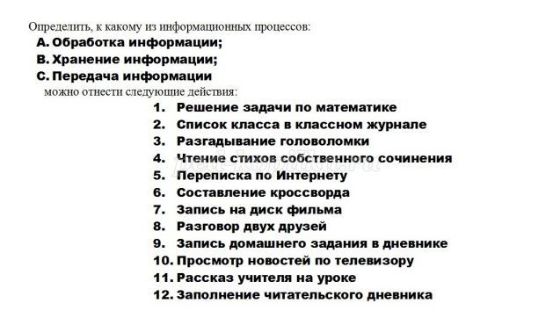

Сдаем ответы. Пока жюри выполняет проверку, я думаю, вам тоже интересно, какие же информационные процессы были задействованы. Ответы: А-1,3,6; В-2,7,9,12; С-4,5,8,10,11.   
Пятый поворот **«Ребусы»**.   
Вы умеете разгадывать ребусы? Какую роль в ребусах играют запятые? *(ответы учеников)*  
Если перед рисунком нарисованы запятые, значит надо убрать столько букв, сколько запятых. Если запятые перевернуты, то убираем буквы из конца слова. Перед вами – карточки с ребусами. Давайте их разгадаем!



В ребусе зашифровано название профессии - программист.



Ответ к ребусу - название жесткого магнитного диска - винчестер.

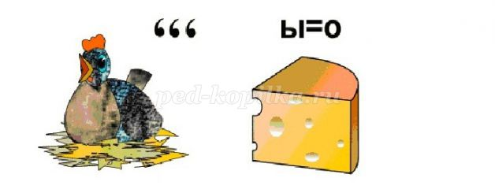

На слайде - вид указателя мыши - курсор.



Ответ на этот ребус - дисковод.

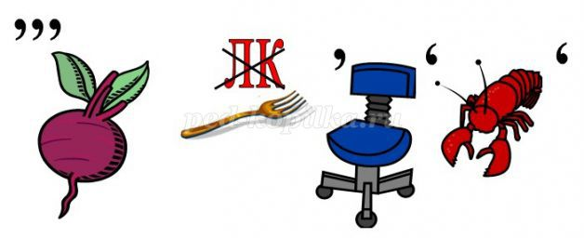

В ребусе зашифровано одно из устройств ввода информации - клавиатура.



Последний ребус разгадывается как другое устройство ввода информации - сканер.  
Закончили. Жюри посчитало количество правильных ответов каждой команды.   
Переходим к следующему повороту информационного лабиринта.  
Шестой поворот **«Узнай пословицу»**.  
В качестве задания каждая команда получает карточку с таблицей, заполненную пословицами и поговорками, измененными на компьютерный лад. Вам надо догадаться и записать – какая пословица или поговорка была взята за основу. Все они общеизвестны. Задание понятно? Штурмуем поворот!

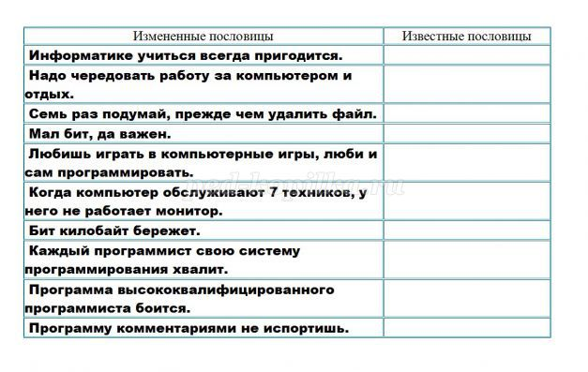

И последний, седьмой поворот **«Шифровка»**.  
Каждая команда получает карточку с зашифрованной фразой и ключом к шифру. Фраза представлена в таблице, каждая ячейка которой имеет своё имя. Имя ячейки начинается с буквы – это заголовок столбца, число – это номер строки. Приступайте к работе.

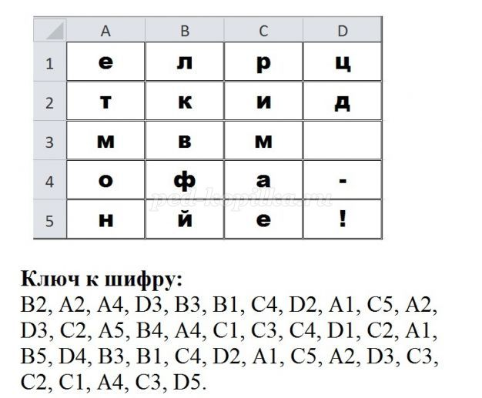

Выполнили? Очень хорошо. Сдаем свои ответы жюри. Давайте проверим. Должно было получиться высказывание «Кто владеет информацией – тот владеет миром!». Так когда-то сказал Уинстон Черчилль, чье фото вы сейчас видите на слайде.

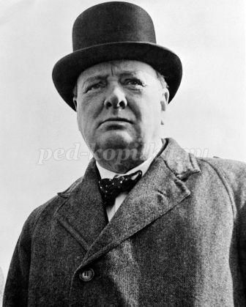

Это британский политический деятель, военный, журналист, писатель, почётный член Британской академии, лауреат Нобелевской премии по литературе. Это высказывание может охарактеризовать и наш век информатизации, в котором преобладают стремительно развивающиеся информационные технологии.  
Итак, пройдены все повороты информационного лабиринта. Пока жюри подводит итоги, я предлагаю **задание для болельщиков**: разгадать загадки.   
Он быстрее человека перемножит два числа,   
В нем сто раз библиотека поместиться бы смогла,   
Только там открыть возможно сто окошек за минуту.   
Угадать совсем несложно, что загадка про ... *(компьютер)*  
***  
На столе он перед нами, на него направлен взор,  
Подчиняется программе, носит имя ... *(монитор)*  
***  
Под дисплеем - главный блок: там бежит электроток  
К самым важным микросхемам. Этот блок зовут ... *(системный)*  
***  
Вставишь диск в него, и вот —  
Заработал ... *(дисковод)*  
***  
Нет, она – не пианино, только клавиш в ней – не счесть!  
Алфавита там картина, знаки, цифры тоже есть.  
Очень тонкая натура. Имя ей ... *(клавиатура)*  
***  
На компьютерном столе помогает она мне.  
Колесиком и кнопкой я управляю ловко *(мышь)*  
***  
Если я в игру играю, то на кнопки нажимаю.  
Кнопки, рычаги и хвостик. Догадались? Это ... *(джойстик)*  
***   
Компьютер будет молчалив, коль нет с ним рядом дев таких.  
А если есть - он говорит, поет, играет и пищит.  
Стоят над ним в сторонке близняшки две – ... *(колонки)*  
***  
Бывает струйный, лазерный бывает. Его всегда печатать заставляют.  
Он на бумагу распечатает, что нужно. Печатник этот всем нам очень нужен *(принтер)*  
***  
С помощью такого устройства скопировать книгу можно.  
Тексты, картинки любые станут с ним цифровыми *(сканер)*  
***  
Указатель на экране буквам всем укажет место.  
С ним работать легче станет, он – экранная пометка.  
На экране видит взор, как мигает мне ... *(курсор)*  
  
Молодцы! Предоставим слово жюри.*(жюри подводит итоги)*  
Поздравляем победителей! *(вручаются грамоты)* Спасибо всем за участие в игре, желаю дальнейших успехов в изучении информатики. Спасибо нашим гостям за помощь в организации мероприятия. Всем удачного дня. До свидания!

**Приложения**

**Бланк оценивания для жюри**

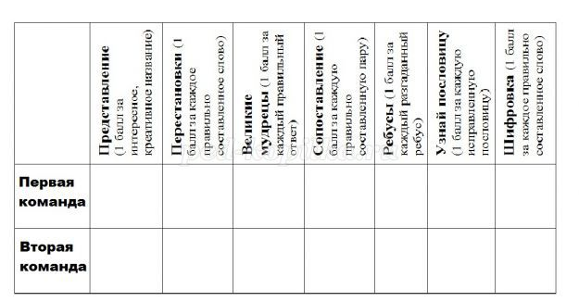

**Листы ответов для жюри**

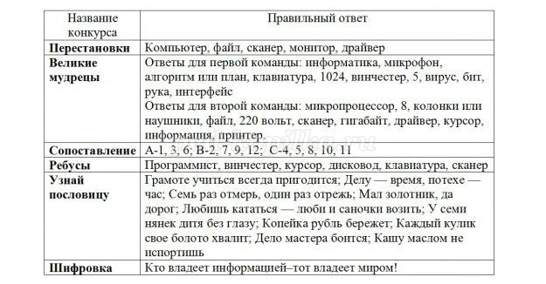

**Грамоты для вручения командам**